pH响应胶体粒子的粒径及Zeta电位
- 实验原理
胶体是由一种物质以微小的粒子或液滴形式（即分散相）分散在另一种物质（连续相）中所构成的分散系统，胶体分散质粒子的直径通常约为 1 nm~1 μm。胶体粒子带电、溶剂化作用和布朗运动是体系得以稳定存在的三个重要原因，此外，高分子胶体粒子表面的悬挂链亦可成为胶体稳定的重要因素。
胶体粒子之所以带电，主要有两个原因：一是胶体粒子表面的分子基团在溶液中发生解离；二是胶体粒子从溶液中选择性吸附某种离子。
根据 Stern 双电层理论，可将双电层分为两部分，即内层区和外层分散区。一部分反离子由于电性吸引或非电性的范德瓦耳斯力等吸引作用而和表面紧密地结合在一起，构成内层区；其余的离子则扩散地分布在溶液中，相对不那么紧密地与粒子相吸附，称为外层分散区。在这个分散区内，有一个抽象边界，称为流体力学剪切面或滑动面。在这个边界上存在的电位，即滑动面相对于离子平衡处的电位，称为 Zeta 电位（ζ 电位），可通过仪器实际测到。
Zeta电位的测量方法主要有电泳法、电渗法、流动电位法以及超声波法，目前最常见的Zeta电位测试仪器是基于动态光散射原理的纳米粒度仪。动态光散射也称光子相关光谱或者准弹性光散射，是通过测量样品散射光强度起伏的变化来得出胶体粒子大小、Zeta电位等信息的一种方法，具有准确、快速等优点。动态光散射仪（常称纳米粒度仪，本实验使用ZetaPALS型Zeta电位及纳米粒度仪，配备钯电极）的核心原理为：光在传播时若碰到胶体粒子，一部分光会被吸收，一部分会被散射；若胶体粒子静止不动，散射光发生弹性散射时能量频率均不变，但溶液中胶体粒子不停地做布朗运动，这种运动导致光强波动，使散射光产生多普勒频移，动态光散射方法即根据这种微小的频率变化来测量溶液中胶体粒子的扩散系数D。
根据Stokes-Einstein方程：
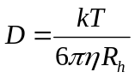
式中，k为玻尔兹曼常数，T为绝对温度，为溶液的粘滞系数，当扩散系数D一定时，由于实验样品溶剂、温度是确定的，扩散的快慢只与流体动力学半径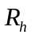有关，由此可求出胶体粒子的流体动力学半径。
在外加电场作用下，带电胶体粒子发生定向移动；当光束照到胶体粒子上时，会引起光束频率或者相位发生变化，且胶体粒子运动的速度越快，光的频率或者相位变化得也越快。通过测量光的频率和相位的变化间接测量胶体粒子的电泳淌度，即可根据Henry方程求出Zeta电位：
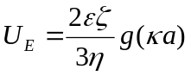
式中，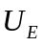为电泳淌度，为Zeta电位，为介电常数，为粘度，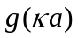为Henry函数。Huckel近似下，Henry函数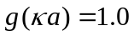，对应公式为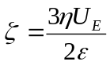；Smoluchowski近似下，Henry函数=1.5，对应公式为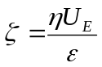。
Zeta电位可正可负。若测量得到的Zeta电位为正值，说明胶体粒子整体表现正电荷，即胶体粒子表面带正电；若为负值，说明胶体粒子整体表现负电荷，即胶体粒子表面带负电。其绝对值大小反映胶体粒子的带电程度：Zeta电位越高，胶体粒子带电越多，滑动面与溶液本体间的电势差越大，扩散层越厚。胶体粒子运动时，滑动面内的离子随粒子运动，形成相对稳定的实体，而滑动面外的离子不随粒子运动，因此Zeta电位也称为电动电位。

Zeta电位的重要意义在于其绝对值与胶状分散体系的稳定性相关，是胶体粒子之间相互排斥或吸附强度的量度：Zeta电位绝对值越高，胶体粒子越稳定；Zeta电位绝对值越低，胶体粒子越倾向于凝结或凝聚，即吸引力超过排斥力。Zeta电位可因pH值变化、溶液（分散剂）电导率变化、特殊添加剂及其浓度的变化而改变。

本实验以羧基官能化聚苯乙烯胶体粒子为研究对象，测量不同pH值及电解质浓度下胶体粒子的粒径及Zeta电位。当溶液中pH值或电解质浓度增大时，溶液中反离子浓度加大，会压缩外层分散区，将更多反离子挤进滑动面以内，导致Zeta电位绝对值变小；当电解质浓度足够大时，可使Zeta电位降至零，该状态称为等电胶态。此外，反离子电荷分布也会影响胶体粒子和外部溶液之间的渗透平衡，使粒子粒径发生变化。
- 实验步骤
(1) 苯乙烯单体纯化与羧基官能化聚苯乙烯胶体的制备：将2.00 g苯乙烯置于分液漏斗中，加入5.0 mL 10%氢氧化钠溶液，剧烈振荡数次，待液体分层后弃去下层，用去离子水反复洗涤至洗涤液呈中性；将层析柱用棉花塞紧并固定在铁架台上，向柱内加入高度约1.5 cm的碱性氧化铝，用玻璃棒轻轻压实，将2.00 g苯乙烯沿层析柱内壁缓慢倾入，打开柱下活塞，收集经纯化的苯乙烯。在装有搅拌器、冷凝器和温度计的三颈瓶中加入220.0 mL去离子水，依次加入3.0 mL纯化后的苯乙烯、30.0 μL二乙烯基苯、4.0 μLα-甲基丙烯酸，调节搅拌速率至900 rpm，搅拌20 min使液滴均匀分散；称取0.12 g过硫酸钾溶于5.0 mL蒸馏水中，将溶液加入三颈瓶，升温至80.0 ℃并保温5 h，撤去热源后在搅拌下冷却至40 ℃以下；将所得胶体粒子分散液装入截留分子量为14000 D的透析袋中，进行透析纯化，完成后定容。
(2) 表面活性剂CTAB对胶体体系的影响测试：取6个洁净的样品瓶，分别加入0.1 mL胶体粒子分散液、10.0 mL去离子水，使用涡旋振荡器振荡1 min使分散均匀；向各瓶中加入不同量的CTAB，使各体系中CTAB浓度分别为0 mol·L⁻¹、5×10⁻⁵ mol·L⁻¹、1×10⁻⁴ mol·L⁻¹、3×10⁻⁴ mol·L⁻¹、5×10⁻⁴ mol·L⁻¹、9×10⁻⁴ mol·L⁻¹；在25.0 ℃恒温条件下，使用纳米粒度仪测定各体系的胶体粒子粒径分布和ζ电位。
(3) 不同pH条件下胶体的表征测试：取6个洁净的样品瓶，分别加入0.1 mL胶体粒子分散液、10.0 mL去离子水，使用涡旋振荡器振荡1 min使分散均匀；用0.5 mol·L⁻¹ HCl溶液和0.5 mol·L⁻¹ NaOH溶液分别调节各瓶分散液的pH值，使pH分别为2、4、6、8、10、12左右；使用玻璃针筒和0.8 μm针头式过滤器过滤分散液，除去杂质以避免干扰测试；在25.0 ℃恒温条件下，使用纳米粒度仪依次测定不同pH值分散液中胶体粒子的粒径分布和ζ电位。

(4) 数据记录与处理：采集不同pH值、CTAB浓度下胶体样品的动态光散射测试数据，记录粒径分布、PDI（多分散性指数）等参数；分别以平均粒径、ζ电位为纵坐标，以pH值为横坐标绘制关系图，分析pH值对胶体粒子平均粒径和ζ电位的影响规律；再分别以平均粒径、ζ电位为纵坐标，以CTAB浓度为横坐标绘制关系图，分析CTAB浓度对胶体平均粒径和ζ电位的影响规律。
- 数据记录与处理
不同CTAB浓度胶体原始测试记录表
序号 | pH | CTAB浓度(mol·L⁻¹) | 粒子直径(nm) | 平均粒径(nm) | 多分散系数 | Zeta电位(mV) | 平均电位(mV)
1 | 8.63 | 0 | 133.75 | 132.59 | 0.054 | -64.16 | -67.32
1 | 8.63 | 0 | 130.14 | 132.59 | 0.081 | -60.06 | -67.32
1 | 8.63 | 0 | 129.83 | 132.59 | 0.114 | -76.96 | -67.32
1 | 8.63 | 0 | 133.07 | 132.59 | 0.04 | -79.24 | -67.32
1 | 8.63 | 0 | 136.17 | 132.59 | 0.009 | -56.16 | -67.32
2 | 8.63 | 5×10⁻⁵ | 128.59 | 127.49 | 0.003 | -73.92 | -75.79
2 | 8.63 | 5×10⁻⁵ | 125.86 | 127.49 | 0.043 | -75.57 | -75.79
2 | 8.63 | 5×10⁻⁵ | 124.56 | 127.49 | 0.11 | -65.94 | -75.79
2 | 8.63 | 5×10⁻⁵ | 128.48 | 127.49 | 0.117 | -82.25 | -75.79
2 | 8.63 | 5×10⁻⁵ | 129.96 | 127.49 | 0.008 | -81.26 | -75.79
3 | 8.73 | 1×10⁻⁴ | 119.36 | 121.33 | 0.002 | -81.25 | -71.60
3 | 8.73 | 1×10⁻⁴ | 123.47 | 121.33 | 0.002 | -65.13 | -71.60
3 | 8.73 | 1×10⁻⁴ | 122.37 | 121.33 | 0.063 | -78.10 | -71.60
3 | 8.73 | 1×10⁻⁴ | 120.43 | 121.33 | 0.144 | -71.38 | -71.60
3 | 8.73 | 1×10⁻⁴ | 121.00 | 121.33 | 0.006 | -62.12 | -71.60
4 | 8.73 | 3×10⁻⁴ | 241.21 | 225.07 | 0.244 | -35.28 | -40.42
4 | 8.73 | 3×10⁻⁴ | 242.79 | 225.07 | 0.261 | -43.25 | -40.42
4 | 8.73 | 3×10⁻⁴ | 215.07 | 225.07 | 0.269 | -46.34 | -40.42
4 | 8.73 | 3×10⁻⁴ | 207.60 | 225.07 | 0.256 | -40.21 | -40.42
4 | 8.73 | 3×10⁻⁴ | 218.70 | 225.07 | 0.274 | -37.02 | -40.42
5 | 8.23 | 5×10⁻⁴ | 252.81 | 259.26 | 0.202 | 8.24 | 9.15
5 | 8.23 | 5×10⁻⁴ | 257.51 | 259.26 | 0.159 | 8.21 | 9.15
5 | 8.23 | 5×10⁻⁴ | 268.06 | 259.26 | 0.238 | 7.34 | 9.15
5 | 8.23 | 5×10⁻⁴ | 259.78 | 259.26 | 0.234 | 7.96 | 9.15
5 | 8.23 | 5×10⁻⁴ | 258.15 | 259.26 | 0.181 | 13.98 | 9.15
6 | 8.23 | 9×10⁻⁴ | 213.92 | 211.62 | 0.122 | 33.91 | 36.08
6 | 8.23 | 9×10⁻⁴ | 209.45 | 211.62 | 0.226 | 37.59 | 36.08
6 | 8.23 | 9×10⁻⁴ | 211.26 | 211.62 | 0.202 | 39.60 | 36.08
6 | 8.23 | 9×10⁻⁴ | 208.91 | 211.62 | 0.166 | 32.83 | 36.08
6 | 8.23 | 9×10⁻⁴ | 214.57 | 211.62 | 0.111 | 36.47 | 36.08

不同pH条件胶体原始测试记录表
编号 | pH值 | 粒径（nm） | 多分散系数 | 平均粒径（nm） | Zeta电位（mV） | 平均Zeta电位（mV）
1 | 2 | 1001.81 | 0.649 | 949.38 | 8.88 | 23.14
1 | 2 | 909.38 | 0.342 | 949.38 | 15.55 | 23.14
1 | 2 | 906.24 | 0.255 | 949.38 | 36.14 | 23.14
1 | 2 | 915.70 | 0.271 | 949.38 | 26.59 | 23.14
1 | 2 | 1013.76 | 0.569 | 949.38 | 28.56 | 23.14
2 | 4 | 1356.44 | 0.869 | 1650.87 | 4.47 | 3.19
2 | 4 | 1556.44 | 1.853 | 1650.87 | 3.44 | 3.19
2 | 4 | 1689.24 | 2.197 | 1650.87 | 4.73 | 3.19
2 | 4 | 1957.69 | 4.008 | 1650.87 | 4.11 | 3.19
2 | 4 | 1694.53 | 2.373 | 1650.87 | -0.80 | 3.19
3 | 6 | 127.46 | 0.042 | 128.49 | -25.39 | -19.48
3 | 6 | 127.60 | 0.076 | 128.49 | -26.66 | -19.48
3 | 6 | 126.37 | 0.077 | 128.49 | -11.17 | -19.48
3 | 6 | 128.31 | 0.011 | 128.49 | -18.43 | -19.48
3 | 6 | 132.71 | 0.033 | 128.49 | -15.76 | -19.48
4 | 8 | 140.18 | 0.071 | 139.09 | -29.65 | -23.84
4 | 8 | 139.87 | 0.026 | 139.09 | -28.51 | -23.84
4 | 8 | 138.15 | 0.026 | 139.09 | -22.62 | -23.84
4 | 8 | 139.34 | 0.025 | 139.09 | -20.85 | -23.84
4 | 8 | 137.89 | 0.019 | 139.09 | -17.57 | -23.84
5 | 10 | 150.70 | 0.050 | 151.36 | -17.54 | -19.46
5 | 10 | 149.36 | 0.034 | 151.36 | -23.43 | -19.46
5 | 10 | 152.25 | 0.076 | 151.36 | -23.37 | -19.46
5 | 10 | 152.55 | 0.045 | 151.36 | -23.98 | -19.46
5 | 10 | 151.96 | 0.080 | 151.36 | -8.98 | -19.46
6 | 12 | 134.79 | 0.038 | 137.07 | -22.72 | -22.69
6 | 12 | 139.72 | 0.009 | 137.07 | -14.51 | -22.69
6 | 12 | 135.12 | 0.049 | 137.07 | -27.36 | -22.69
6 | 12 | 134.59 | 0.167 | 137.07 | -30.64 | -22.69
6 | 12 | 141.15 | 0.042 | 137.07 | -18.24 | -22.69

- 结果与讨论
4.1 结果
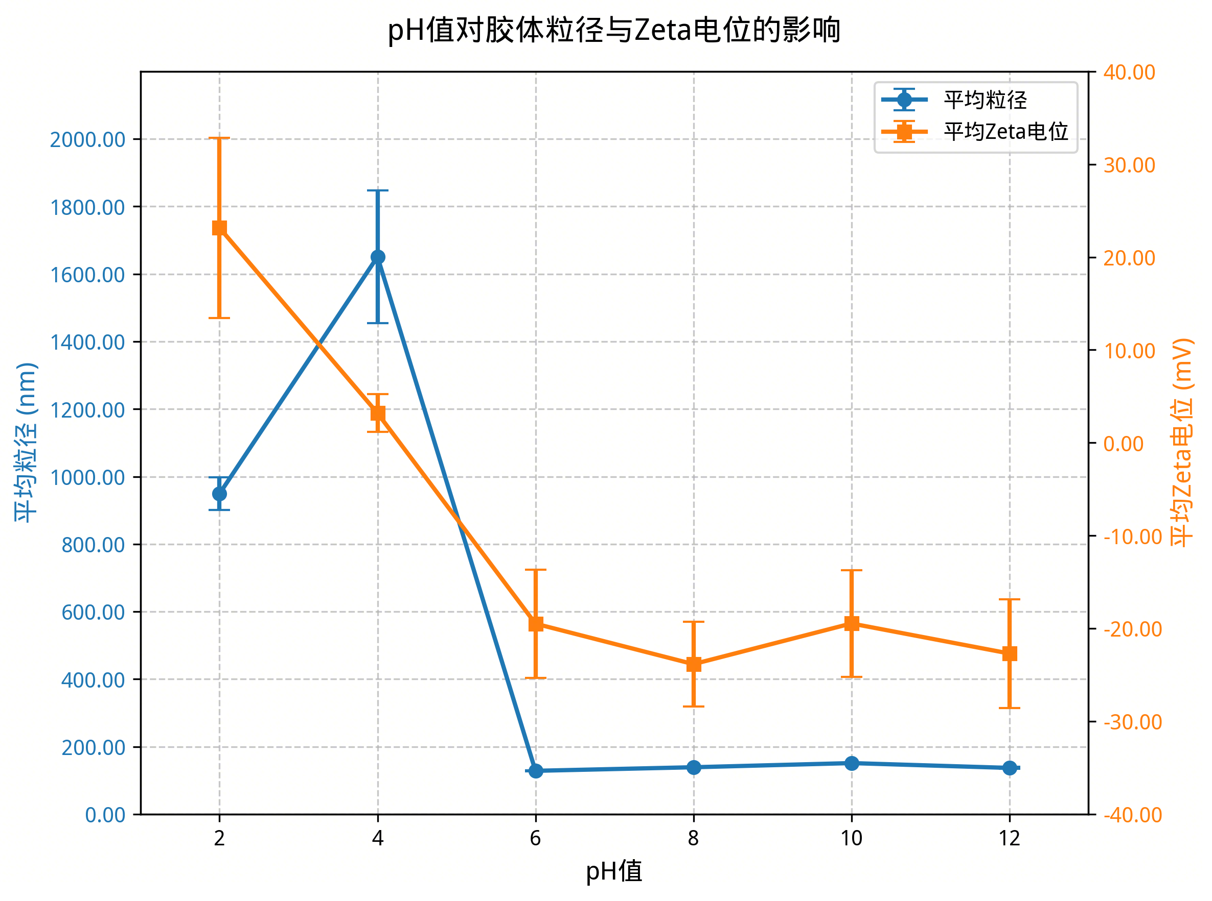
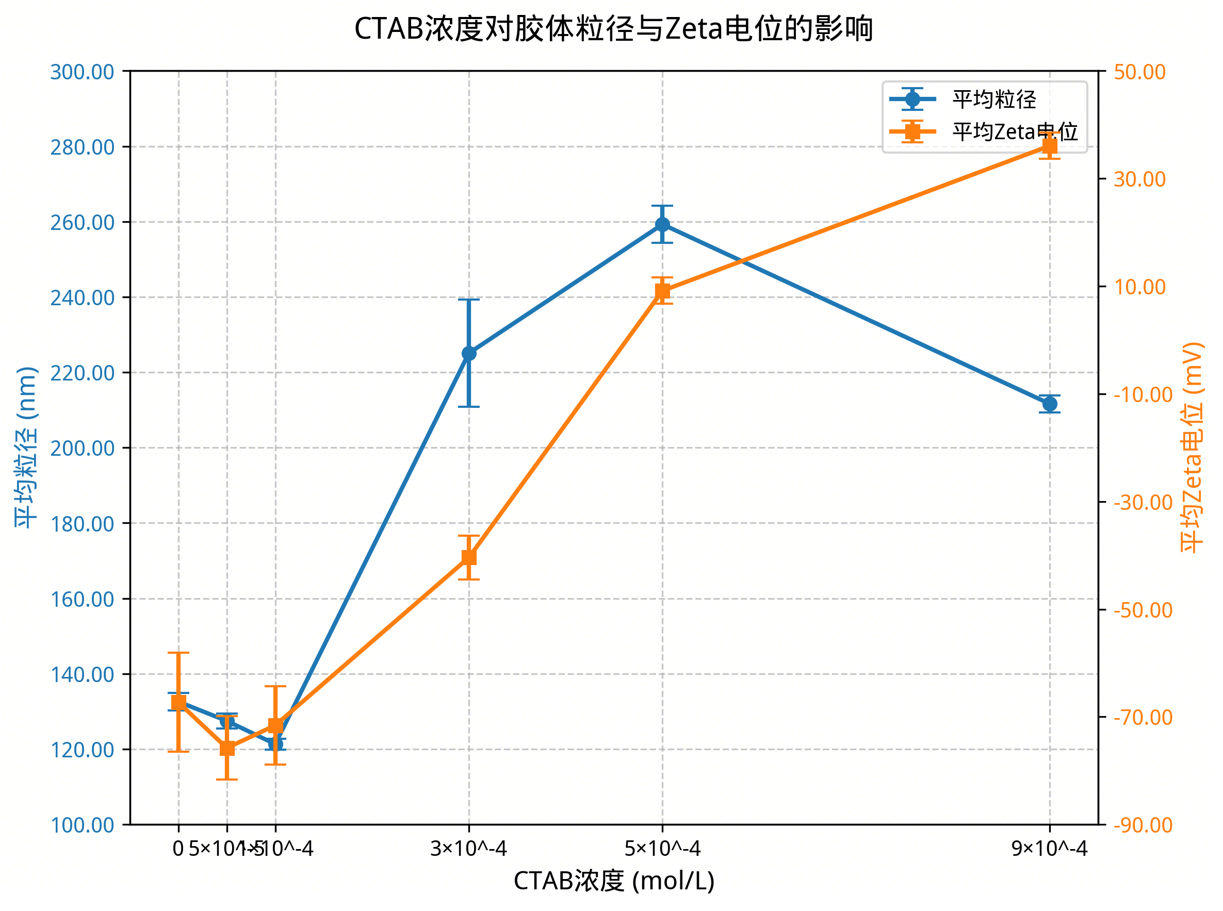

4.2 讨论
由上图“pH值对胶体粒径与Zeta电位的影响”，胶体的等电点（IEP）位于 pH=4~6 区间，Zeta电位在此区间由正（pH=4时平均3.19 mV）快速转为负（pH=6时平均-19.48 mV），表面电荷完成中和反转。
具体来看各个区间，等电点附近（pH=4）：表面电荷完全中和，静电排斥消失，粒子严重团聚，粒径骤增至1650.87 nm，PDI均值高达2.26，胶体完全失稳；中性/弱碱区间（pH≥6）：Zeta电位绝对值均大于19 mV，静电排斥作用强，胶体高度稳定，粒径维持在128~151 nm的单分散水平，PDI均小于0.1，分散性极佳；强酸区间（pH=2）：虽Zeta电位为正，但强酸破坏了胶体原始结构，粒子出现部分团聚，粒径升至949.38 nm。
由上图“CTAB浓度对胶体粒径与Zeta电位的影响”，阳离子表面活性剂CTAB可精准调控胶体表面电荷，等电点位于 3×10⁻⁴ ~ 5×10⁻⁴ mol/L 区间。
低浓度CTAB（≤1×10⁻⁴ mol/L）下，胶体表面带强负电，Zeta电位绝对值高达67~76 mV，胶体高度稳定，粒径仅121~133 nm，PDI<0.1。中浓度CTAB（3×10⁻⁴ ~ 5×10⁻⁴ mol/L）下CTAB阳离子逐步中和表面负电荷，在等电点附近电荷接近零，粒子团聚，粒径升至225~259 nm，PDI同步升高。高浓度CTAB（9×10⁻⁴ mol/L）下过量CTAB使表面电荷反转为正，Zeta电位达36.08 mV，静电排斥恢复，胶体重新稳定，粒径回落至211.62 nm。
- 思考题
（1）如何减少灰尘等因素对动态光散射法表征结果的影响？
样品制备时，使用0.8μm规格的水系针头式过滤器对胶体分散液进行过滤，去除大颗粒灰尘杂质；实验所用样品瓶、移液枪头等器具需彻底清洁，避免残留灰尘；实验环境保持洁净，防止空气中的灰尘污染样品；同时可通过多次平行测量，剔除异常大粒径的灰尘干扰信号，保证表征结果的准确性与可靠性。
（2）本实验中羧基官能化聚苯乙烯胶体粒子的Zeta电位产生的原因是什么？
本实验中羧基官能化聚苯乙烯胶体粒子的Zeta电位，源于粒子表面羧基（-COOH）的解离与双电层的形成：羧基在水溶液中发生解离反应（-COOH <=> -COO⁻ + H⁺），使胶体粒子表面带负电荷，根据Stern双电层理论，带负电的粒子表面会吸附溶液中的反离子（阳离子），形成内层紧密区与外层分散区的双电层结构，流体力学剪切面（滑动面）与溶液本体间的电位差，即为该胶体粒子的Zeta电位。
（3）pH值和CTAB影响羧基官能化聚苯乙烯胶体粒子Zeta电位的原理是否相同？为什么？
原理不相同。pH值通过调控粒子表面羧基的解离程度改变Zeta电位：酸性条件下H⁺浓度高，抑制羧基解离，粒子表面负电荷减少，Zeta电位绝对值降低；碱性条件下羧基充分解离，表面负电荷增多，Zeta电位绝对值升高。而CTAB（十六烷基三甲基溴化铵）是阳离子型表面活性剂，带正电的CTAB会通过静电作用吸附在带负电的胶体粒子表面，中和粒子表面的负电荷，同时压缩双电层结构，使Zeta电位绝对值降低，甚至由负转正，二者作用机制存在本质差异。
